МУНИЦИПАЛЬНОЕ БЮДЖЕТНОЕ УЧРЕЖДЕНИЕ ДОПОЛНИТЕЛЬНОГО ОБРАЗОВАНИЯ
«ЦЕНТР ДЕТСКОГО ТВОРЧЕСТВА»
КАРДЫМОВСКОГО РАЙОНА СМОЛЕНСКОЙ ОБЛАСТИ

Утверждена:____________
Приказ №__от __________
Директор МБУ ДО «ЦДТ»
И.С.Петросян

ДОПОЛНИТЕЛЬНАЯ ОБРАЗОВАТЕЛЬНАЯ ПРОГРАММА ДОПОЛНИТЕЛЬНОГО ОБРАЗОВАНИЯ ДЕТЕЙ

«Русская
капель»
(творческое объединение «РУССКАЯ КАПЕЛЬ»

Срок реализации: 3 года
Возраст детей: 6-14 лет

Педагог дополнительного образования:
Подгурская Елена Геннадьевна

СТРУКТУРА
дополнительной образовательной программы
«Русская капель»
- Пояснительная записка.
- Цели и задачи программы.
- Первый год обучения:
- цели и задачи
- тематический план
- программное содержание
- предполагаемый результат.
- Подготовка рабочего места.
- Инструменты и дополнительные материалы.
- Второй год обучения:
- цели и задачи
- тематический план
- программное содержание
- предполагаемый результат.
- Третий год обучения:
- цели и задачи
- тематический план
- программное содержание
- предполагаемый результат.
- Методические рекомендации.
- Формы, рекомендации программы.
- Литература.
- Информационно-методическое обеспечение.

ПОЯСНИТЕЛЬНАЯ ЗАПИСКА

Образовательная программа дополнительного образования детей «Русская
капель» имеет художественно- эстетическую направленность. Название
заключает в себе определенный смысл. Вся русская культура состоит из разных ремесел, и ими люди овладевали по капельке, передавая друг другу. «Русская капель»- это новые идеи, воплощения, приемы и способы, эстетический вкус и цветовое решение и все это относится к старейшему виду художественного творчества – лепке.
Лепка - самый осязаемый вид художественного творчества. Ребята не только видят, то, что создали, но и трогают, берут в руки и по мере необходимости изменяют. Основным инструментом в лепке являются руки, следовательно, уровень умения зависит от владения собственными руками, а не кисточкой, карандашом или ножницами. С этой точки зрения технику лепки можно оценить как самую доступную для самостоятельного освоения. Лепка дает удивительную возможность моделировать мир и свое представление о нем в пространственно- пластичных образах. Маленький пластилиновый или глиняный мир, но как настоящий!
Любая игрушка как будто дышит и говорит. С пластилиновыми игрушками хорошо играть и ставить маленькие спектакли. Пластический материал- энергетически теплый материал. Существует мнение о том, что лепка из глины влияет на сенсорное восприятие у детей. На ладошках есть определенные точки, на которые можно воздействовать только в детстве. Важно не упустить время для развития творческого потенциала детей.
Образовательная программа «Русская капель» включает в себя разные виды лепки: - из пластилина, из соленого теста, из глины, из фольги и т.п.
Программа рассчитана на три года обучения и охватывает возрастной контингент обучающихся с 6 до 14 лет.
Актуальность программы заключается в том, что в современном мире растет интерес к древним ремеслам и данная программа предоставляет уникальную возможность, научить подрастающее поколение одному из этих ремесел – изготовлению сувениров путем лепки, а также занять ребят интересным и полезным делом.
Программа «Русская капель» позволяет ребенку попробовать различные технологии изготовления сувениров, используя разнообразные приемы, отработанные веками мастерами народных промыслов.
Занятия по программе способствуют эстетическому развитию детей, учат видеть красоту в реальной действительности, развивают фантазию и воображение, изобретательность и технические навыки, композиционное мышление и чувство цветовой гармонии, расширяют кругозор и формируют представление детей о роли искусства в жизни общества, способствуют развитию мелкой моторики, развитию пространственного мышления, воспитывают усидчивость, аккуратность, трудолюбие.
Новизна программы заключается в объединении основ изобразительного искусства и технологий декоративно-прикладного творчества.
Программа имеет систему художественно-практических знаний.
Педагогическая целесообразность программы заключается в формировании у
детей устойчивой потребности к самореализации в сфере творчества.
Программа построена по принципу от «простого» к «сложному» и предусматривает не только лепку, но и роспись выполненных изделий. Здесь ребята имеют возможность получить азы художественной росписи, узнать историю возникновения игрушек из пластических материалов. С первых занятий дети учатся на бумаге изображать рисунки, характерные для росписи данных игрушек и только после этого приступают к лепке. Они учатся делить пластический материал на части, придавать форму, соединять детали, оформлять изделие. Лепят ребята из всего: зимой из снега, летом из песка, из фольги, теста, глины, опилок, репейника. И, конечно, узнают характеристику материала, из которого лепят.
Данная программа рекомендована для использования на занятиях в учреждениях дополнительного образования, в кружковой работе образовательных учреждений. В зависимости от условий использования в программу можно вносить изменения.
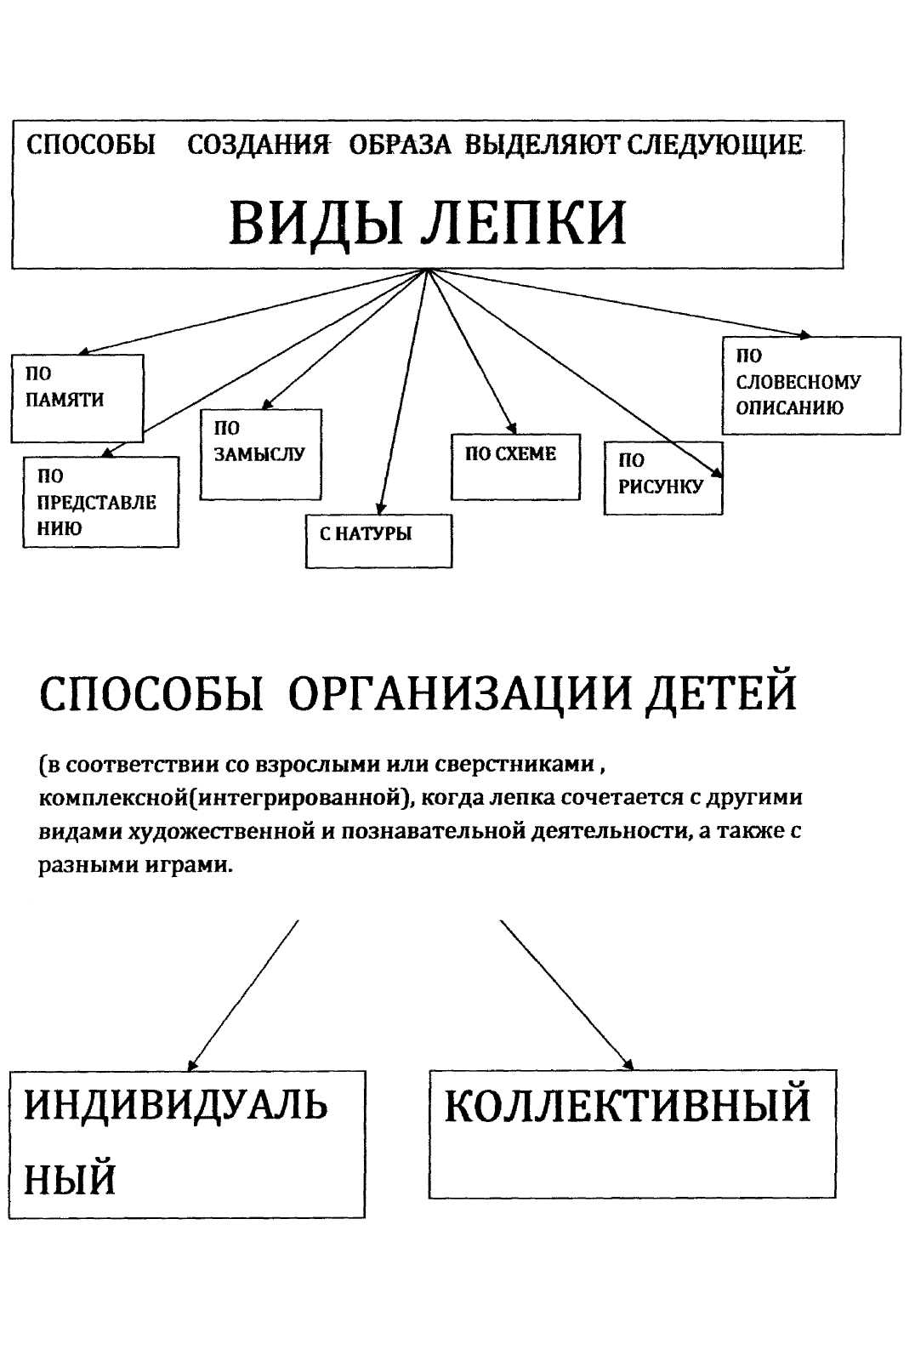

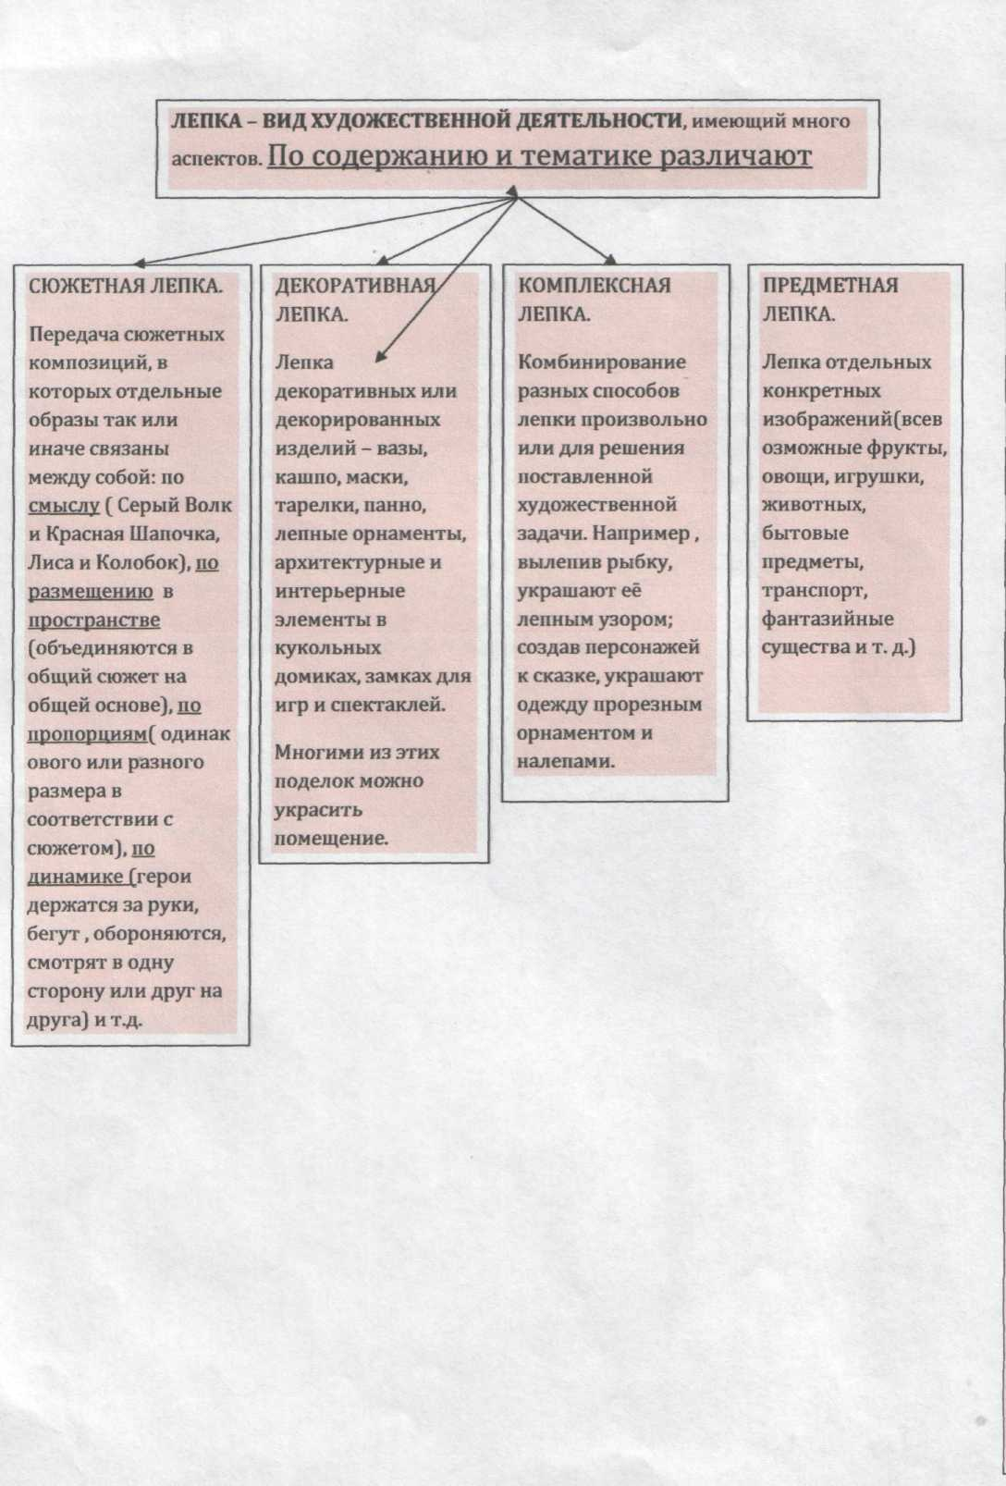

ЦЕЛИ И ЗАДАЧИ ПРОГРАММЫ:
ЦЕЛЬ ПРОГРАММЫ: создать условия для воспитания и развития художественного вкуса у обучающихся, творческого потенциала, интеллектуальной и эмоциональной сферы.
ЗАДАЧИ:
Образовательные:
-познакомить с историей различных видов декоративно-прикладного творчества;
-формировать навык реализации замысла, учить доводить начатую работу до конца;
-осваивать технику лепки из разных пластических материалов;
-учить методам поэтапного выполнения изделий по принципу от простого к сложному.
из простых элементов выполнять сложные поделки;
-учить различать понятия: объемные и полуобъемные; рельеф, горельеф, контррельеф; комбинированный, пластический, конструктивный способ.
Развивающие:
-развивать мотивацию обучающихся к изучению народных ремесел;
-общую ручную умелость;
- мелкую моторику;
- творческие способности;
- образное мышление, воображение, сенсорную чувствительность;
- способность к тонкому восприятию формы, фактуры, цвета, веса, пластики.
Воспитывающие:
-прививать любовь к прекрасному;
-воспитывать интерес к декоративно- прикладному и народному творчеству России;
- приучать к коллективно-творческой деятельности;
- воспитывать усидчивость, трудолюбие и аккуратность.

ПЕРВЫЙ ГОД ОБУЧЕНИЯ

ЦЕЛИ И ЗАДАЧИ:
-формирование мотивации к декоративно- прикладной деятельности; знакомство с пластическими материалами и способами лепки;
-обучение различным видам, приемам и способам лепки;
-развитие творческих способностей, мелкой моторики, образного мышления;
- привитие эстетического вкуса, воспитание интереса к народному творчеству России.
ТЕМАТИЧЕСКИЙ ПЛАН
№  п/п | ТЕМАТИКА ПРОГРАММЫ | КОЛИЧЕСТВО ЧАСОВ
№  п/п | ТЕМАТИКА ПРОГРАММЫ | всего | теория | практика
1. | Вводное занятие | 2 | 2 | -
2. | Первые ступеньки в лепке. Пластилин. Шаг за шагом. | 78 | 12 | 66
3. | Лепка из фольги. Шаг за шагом. | 18 | 6 | 12
4. | Лепка из соленого теста. Шаг за шагом. | 42 | 10 | 32
5. | Выставка работ. | 4 | - | 4
 | Итого: | 144 | 30 | 114

ПРОГРАММНОЕ СОДЕРЖАНИЕ.
ВВОДНОЕ ЗАНЯТИЕ (2 часа)
Знакомство с целями и задачами работы творческого объединения « Русская капель» первого года обучения. Правила поведения обучающихся.
Правила техники безопасности при работе с инструментами: заострёнными стеками, ножницами.
ПЕРВЫЕ СТУПЕНИ В ЛЕПКЕ. ПЛАСТИЛИН. ШАГ ЗА ШАГОМ (78 часов)
Знакомство с различными пластическими материалами.
Знакомство с базовыми формами (шар, жгут, лепёшка), со способами их раскатывания (в ладонях, в пальцах на столе с помощью линейки).
Знакомство с основными приёмами лепки:
- делением на части ( откручивание, отщипывание, разрезание и
надрезание стекой, отрезание с помощью прочной нити, формование);
- соединением деталей
- присоединение на нужном месте ( сверху, сбоку, снизу) и плотно прижать;
- сглаживание пальцами или салфеткой место соединения;
- вдавливание;
- насаживание на каркас из трубочки, палочки, проволоки;
- прикрепление детали на каркас из коробки или на другую форму;
- разрезание стекой, вставить в него деталь и плотно сжать;
- соединение жгутиком и т.п.
- процарапывание различными способами, с нанесением рисунка;
- оформление изделий мелкими деталями- налепами, рельефным оттиском.
Роспись и техника выполнения по стеклу пластическим материалом- пластилином.
Приемы росписи: гуашь, гелевые ручки, фломастеры по пластическому материалу- пластилину, тесту.
Аппликация и работа по шаблону, последовательность выполнения аппликации.
Знакомство с понятием рельефный образ или форма:
-барельеф ( низкий рельеф);
-горельеф (высокий рельеф);

-контррельеф ( не выступает над основой).
Выполнение рельефной лепки.
Способы получения новых цветов и оттенков.
Неполное и полное смешивание разных по цвету кусков пластилина ( теста) в одном комке.
Неполное смешивание- получение окраса под «мрамор»; камешки, вазы, кашпо, скульптуры.
Лепка по вдохновению и по замыслу.
Полное смешивание- новые цвета и оттенки: маски, кукла, цвет кожи, лица- от нежно- розового до смугло- золотистого.
Смешивание цветов на примере с акварельными красками. Знакомство с рациональной техникой смешивания
Объемная лепка:
-техника выполнения ( от простого к сложному);
- способы выполнения (конструктивный, пластический, комбинированный).
Поэтапное изготовление объемных поделок из конусов, шаров, жгутиков конструктивным, комбинированным, пластическим способами.
Оформление и декорирование образа.
- оттягивание от основной формы мелких деталей ( клювик, ушки, хвостик и т. д. и придание им необходимой формы;
- защипывание краев или какой-то части формы (хвост, плавники, гриву, юбочку, лепестки цветка;
- Загибание края формы ( горлышко вазы, бортики тарелок, листочки);
- Использование стеки и других приспособлений (колпачок фломастера или ручки, крышка, палочка ит.п.) при нанесении узора;
- Дополнение вылепленного образа различными элементами из других материалов ( бисер, бижутерия, крылышки бабочек, пуговицы и т.п.)
ЛЕПКА ИЗ ФОЛЬГИ. ШАГ ЗА ШАГОМ. ( 18 часов)
Знакомство со свойствами фольги.
Освоение техники работы с фольгой. Способы скрепления деталей. Способы соединения деталей из фольги.
Лепка базовых форм, их преобразования.
Лепка объемных изделий: перстень, подвеска на елку, волшебная палочка, серьги, медальон, бусы, тюльпаны, кукла- неваляшка.

ЛЕПКА ИЗ СОЛЕНОГО ТЕСТА. ШАГ ЗА ШАГОМ. ( 42 часа)
Знакомство с материалом и его свойствами.
Технология изготовления теста.
Освоение техники лепки из теста.
Инструменты и материалы при лепке из теста.
Рецепты соленого теста для лепки.
Способы сушки и обработка изделий.
Изготовление изделий из теста:
«крокодил», «пингвин», «ежик», «подсолнух», «овечка», «поросенок», «мешочек счастья», «птичка», «декоративные тарелки», «веселые буквы», «рыбки», «четвероногий друг», «зайка- зазнайка», «солнышко» и др.
ВЫСТАВКА РАБОТ ( 4 часа)
Итоговая выставка работ творческого объединения «Русская капель» за год.

ПРЕДПОЛАГАЕМЫЙ РЕЗУЛЬТАТ.

К концу первого года обучения обучающиеся должны
з н а т ь:
- технику лепки из разных пластических материалов;
- способы лепки: комбинированный, пластический, конструктивный;
- различать понятия: объемные и полуобъемные; рельеф, горельеф, контррельеф;
- свойства пластических материалов ( пластилин, фольга, тесто);
- основные приемы деления на части пластических материалов;
- основные приемы соединения деталей;
- способы получения новых цветов и оттенков;
- способы оформления и декорирования образа;
- способы скрепления деталей;

у м е т ь:
-делать базовые детали из пластических материалов;
- делить пластический материал на части;
- соединять детали;
- оформлять изделия рельефным оттиском;
- выполнять аппликацию и работать по шаблону;
- изготавливать простые и сложные фигурные детали и игрушки;
- лепить из пластилина, теста, фольги;
- из простых элементов выполнять сложные поделки;
- реализовать замысел

Подготовка рабочего места.
Перед началом работы с пластичными материалами
необходимо подготовить рабочее место, соблюдая при этом несколько простых правил:
- лепить нужно на доске, положенной на стол, покрытый бумагой или клеёнкой, чтобы защитить стол от случайного попадания пластилина ,глины, теста и т. д ;
- рекомендуется подложить под ноги старые газеты
или клеёнку, чтобы не запачкать пол;
- источник света лучше расположить так, чтобы он
освещал всю плоскость доски.
Во время работы:
- нельзя подносить стеки близко к глазам, чесать ими уши
или грызть их;
- нельзя кидать, где попало кусочки пластического
материала, а тем более пробовать их на вкус.
После занятий лепкой следует очистить рабочее место,
вымыть руки.
Теперь, когда мы знаем эти нехитрые правила, можно начать путешествие в удивительный мир пластичного материала.

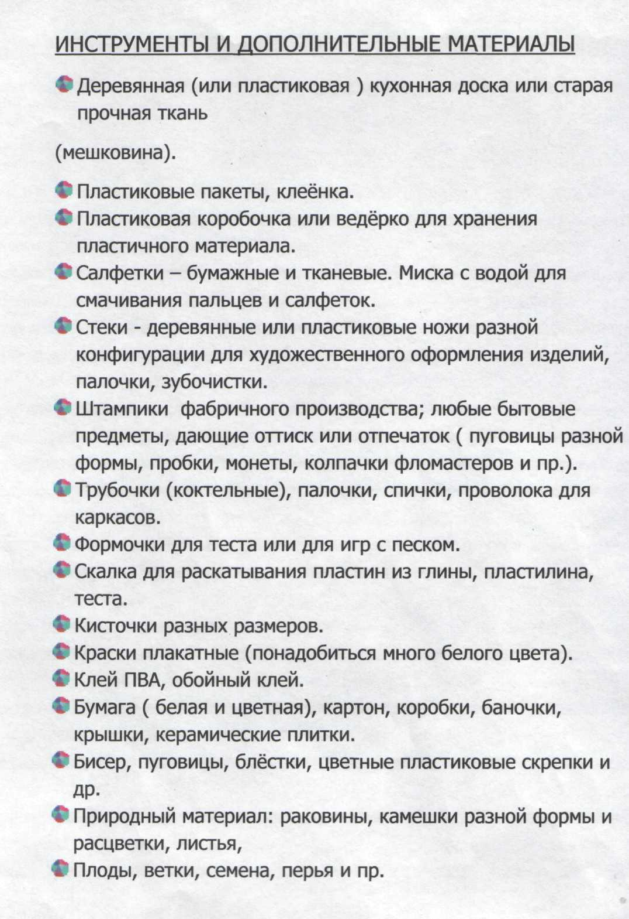

ВТОРОЙ ГОД ОБУЧЕНИЯ

ЦЕЛИ И ЗАДАЧИ:
-формирование творческого отношения к окружающей жизни и нравственным представлениям;
-научить видеть сюжеты будущих работ в жизни, рядом с нами;
-развитие творческого потенциала, мелкой моторики, образного мышления, интереса к занятиям лепкой и росписью;
- воспитывать бережное и внимательное отношение к природе, родному краю, народному творчеству, старинному мастерству.

ТЕМАТИЧЕСКИЙ ПЛАН
№  п/п | ТЕМАТИКА ПРОГРАММЫ | КОЛИЧЕСТВО ЧАСОВ
№  п/п | ТЕМАТИКА ПРОГРАММЫ | всего | теория | практика
1. | Вводное занятие | 3 | 3 | -
2. | Лепка из соленого теста. | 123 | 24 | 99
3. | Лепка из глины. | 84 | 21 | 63
4. | Выставка работ. | 6 | - | 6
 | Итого: | 216 | 48 | 168

ПРОГРАММНОЕ СОДЕРЖАНИЕ

ВВОДНОЕ ЗАНЯТИЕ(3 часа).
Ознакомление с целями и задачами на второй год обучения программы «Русская капель»

ЛЕПКА ИЗ СОЛЕНОГО ТЕСТА ( 123 часа)
Повторение : -виды пластических материалов;
-свойства пластических материалов;
- соленое тесто( его свойства);
Использование различных материалов в процессе лепки.
Обжиг и способы сушки.
Способы реанимирования изделия из теста, если она треснуло.
Приемы раскрашивания изделий из соленого теста.
Способы окрашивания соленого теста натуральными красителями ( молоко, какао, свекольный сок).
Знакомство с композицией.
Изготовление мелких орнаментальных изделий.
Знакомство с декорированием (отщипование).
Декоративное панно с налепными узорами.
Понятие о тесто- картинках.
Этапы работы над тесто- картинкой.
Изготовление изделий из соленого теста:
Цветы-ромашки, нарциссы, розы, фиалка, лилия, колокольчики, кактусы, ландыши, подсолнухи;
Миниатюрные фигурки- гусеница, ежи, пчела, ваза с пчелками для сухофруктов, капуста, сова, приведение, снеговики, азбука, бусы, значки, брошки, шашки, домино;
Подставки. Новогодние игрушки ( шары, звезды, ангелочки, гирлянды)
Подсвечники ( девочка, цветочек, змейка). Коробочки для секретов. Рамочки. Животные ( слон с сердечком, поросята, корова, зайчиха и зайчата).Декоративное панно с налепными узорами («Овечка», маска Козы, маска Льва, Львенок, Черепаха, Воробей, рыбки, кошки.
Рамочки.

ЛЕПКА ИЗ ГЛИНЫ( 84 часа).
Особенности промысла глины. Обычаи, традиции и история глиняной игрушки.
Анализ лепки и росписи дымковской игрушки, сравнение с другими народными игрушками, выявление черт сходства и различия.
Глина и ее свойства. Особенности работы с глиной.
Солярные знаки, обереговое значение росписи, элементы росписи дымковской игрушки.
Построение узоров и орнаментов цветовой гаммы.
Знакомство с расположением орнамента на различных силуэтах дымковских игрушек.

Подбор цвета для определенных элементов ( рога у животных, лапки у птиц, гребешки петухов, волосы у дам и кавалеров и т.п.).
Способы лепки геометрических тел: шара, цилиндра, конуса, куба.
Знакомство с различными элементами украшения дымковской игрушки ( оборки, капельки).
Конструктивный, пластический и комбинированный способы лепки в дымковской, ярославской, абашевской, филимоновской, каргопольской игрушках.
ВЫСТАВКА РАБОТ (6 часов)
Итоговая выставка работ творческого объединения «Русская капель» за второй год обучения.

ПРЕДПОЛАГАЕМЫЙ РЕЗУЛЬТАТ.

К концу второго года обучения обучающиеся должны
з н а т ь:
- секреты раскрашивания изделий из соленого теста и из глины;
- свойства глины;
- историю русских промыслов;
-различия дымковской, ярославской, абашевской, филимоновской, каргопольской игрушек.
- что такое цвет и цветоведение;
- оттенки цветов;
- что такое ахроматические и хроматические цвета;
- что такое композиция;
- что такое панно, тесто- картинки;
- рецепты замеса теста, глины;
- несколько способов сушки.

у м е т ь:
-работать с цветным тестом;
- закреплять работу лаком, грунтовкой;
- вести исследовательскую работу;
- работать с тестом, глиной;
- сделать замес теста или глины по рецепту;
- работать с различными инструментами при изготовлении изделий из теста и глины;
- возобновить изделие, если оно треснуло;
- раскрашивать изделие акварелью, гуашью, акриловыми красками, фломастером, гелевой ручкой и т.п. ;
- реализовать замысел.

ТРЕТИЙ ГОД ОБУЧЕНИЯ

ЦЕЛИ И ЗАДАЧИ:
-познакомить с самыми различными способами лепки из соленого теста;
- учить изготавливать сложные изделия, композиции;
-развивать вкус и фантазию, образное воображение, пытливость;
--воспитывать трудолюбие и аккуратность.

ТЕМАТИЧЕСКИЙ ПЛАН
№  п/п | ТЕМАТИКА ПРОГРАММЫ | КОЛИЧЕСТВО ЧАСОВ
№  п/п | ТЕМАТИКА ПРОГРАММЫ | всего | теория | практика
1. | Вводное занятие | 3 | 3 | -
2. | Лепка из теста. Шаг за шагом. | 207 | 24 | 183
3. | Выставка работ. | 6 | - | 6
 | Итого: | 216 | 27 | 189

ПРОГРАММНОЕ СОДЕРЖАНИЕ

ВВОДНОЕ ЗАНЯТИЕ (3 часа).
Цели и задачи на третий год обучения. Повторение изученного материала.

ЛЕПКА ИЗ ТЕСТА. ШАГ ЗА ШАГОМ. (207 часов)
Знакомство с новыми технологиями и повторение процесса лепки из солёного теста, который ведётся от простого к сложному;
Подготовка рабочей поверхности ( протвиня или картона) для изготовления качественных изделий;
Знакомство с техникой выполнения изделий с гладкой поверхностью - без морщин и трещин;
Повторение и закрепление приёмов лепки
- Надавливание ( разминание)
- Похлопывание теста с вытянутыми пальцами ( шлёпанье)
- Отделение от общей массы маленьких порций теста с помощью большого и указательного пальцев ( отщипывание)
- Сжимание куска теста пальцами для придания ему плоской формы ( сплющивание)
Знакомство с новыми способами , повторение и закрепление способов создания простых деталей
- Шарик
- Кубик
- Колбаска
- Лепёшка
- Капелька
- Конус
- Морковка
- Ленточка и.д.
Знакомство, повторение и закрепление секретов лепки сложных элементов. Выполнение из отдельных деталей изделий из теста. Просушивание, соединение с применением влажной кисточки.
Выполнение крупных деталей с применением фольги.
Применение фольги для подпорок.
Вырезание крупных деталей со сложным рисунком края по предварительно изготовленным шаблонам.
Знакомство, повторение и закрепление приёмов декора изделий. Выполнение декора разными предметами – стеками и другими инструментами, что может оставлять рельефный отпечаток.
Комбинирование наложения отпечатков разными предметами.

Впечатывание предметов декора.
Работа с чеснокодавкой, ситечком, повторение и закрепление умений,.
Закрепление умений работать с материалами для оформления изделий.
- оформлением композиций в рамки:
- оформление основы красками, тканью,
- крепление композиции на основу,
выполнение тесьмы , оформление ею рамки.
Приёмы сборки, склеивания:
-крупных деталей объёмных изделий;
-крупных деталей полуобъёмных изделий.
Способы и приёмы покрытия изделий защитными материалами.
Замешивание солёного теста классическим способом.
Инструменты, необходимые для работы.
Организация рабочего места.
Технология выполнения изделий из солёного теста.
Оформление и склейка изделия, соединение с помощью других материалов ( проволоки)
Сборка и оформление фона , рамки
Изготовление изделий: « букет»; «букет в вазочке»; « пастушок»;
« корзина с цветами и фруктами»; «колокольчики в вазе»; «самовар»;
«деревья»; « вишенка»; «райские птички»; «заморский попугай»;
« матрёшки»; «чучело»; «поварёнок»; «девочка»; « кукла»; « чаепитие»;
« весёлая старушка»; « клоун»; « красная шапочка»;
«дама с лисой»; « принцесса»; « ёлки»; « ёлочные украшения»;
«ангел на ёлочку»; « дед- мороз»; «куклы –картинки»;
« дружеские шаржи»; « куклы на каркасе».
ВЫСТАВКА РАБОТ (6 часов).
Итоговая выставка работ творческого объединения «Русская капель» за третий год обучения.

ПРЕДПОЛАГАЕМЫЙ РЕЗУЛЬТАТ.
К концу третьего года обучения дети должны
з н а т ь:
-значение понятий: тестопластика, пространство, композиция , декор, фурнитура, аксессуары, реставрация;
- разные рецепты замешивания солёного теста, цветного теста;
- способы окрашивания солёного теста ( на стадиях замешивания и вымешивания);
-технологию выполнения: картины , игрушки, сувенира и др. изделий;
-способы и приёмы лепки из солёного теста;
-способы декорирования, создания фактурных поверхностей;
сочетаемые с солёным тестом материалы;
-способы сушки изделий;
-способы хранения солёного, цветного теста , а также готовых изделий;
-защитные составы от порчи изделий из солёного теста;
-способы склейки деталей;
-способы оформления фона композиции;
-способы оформления рамки.

у м е т ь:
-самостоятельно рисовать эскиз на бумаге, работать по эскизу;
-создавать шаблоны;
-замесить солёное тесто;
-замесить цветное солёное тесто - добиваться необходимых оттенков;
-пользоваться пищевыми красителями;
-пользоваться различными подручными инструментами, превращая их тем самым в стеки, а также чеснокодавкой и ситечком;
-лепить как крупные, так и мелкие элементы в изделии;
-скреплять детали между собой разными способами;
-находить композиционное решение, импровизировать в создании образа;
- самостоятельно находить нужное цветовое решение в оформлении изделия;
- подбирать нужный материал и фурнитуру для декорирования изделия т.е сочетаемые с солёным тестом материалы: ткани, нитки, стекло, дерево;
-придавать изделию законченный вид: оформление фона, рамки и т. д.;
-наносить защитные составы для дальнейшего сохранения изделия;
-реставрировать изделие;
-читать технологические карты;

МЕТОДИЧЕСКИЕ РЕКОМЕНДАЦИИ
к образовательной программе «Русская капель»
Лепкой из солёного теста обычно занимаются в детских творческих объединениях.
Современная педагогическая наука рекомендует заниматься лепкой детям самого раннего возраста в целях развития моторики пальчиков рук и речи как, явлений, взаимосвязанных друг с другом. Она развивает воображение, оба вида мышления – логическое и абстрактное, а также художественные способности ребёнка.
Занятия лепкой именно из теста, рекомендованы детям по многим соображениям.
Солёное тесто вполне безвредный материал, легко отмывающийся и не оставляющий следов. Оно не липнет к рукам и хорошо сохнет на воздухе. Готовое изделие не теряет форму, и играть с ним безопасно.
По проведённым исследованиям, уже в возрасте 1 года 4 месяцев ребёнок охотно играет с тестом, пряча в него игрушку. А в полтора года он отщипывает от теста маленькие кусочки и раскатывает в ладонях. В возрасте около 2 – х лет малыш может сделать из колбаски колечко и догадается надеть его на пальчик, а в 2-года скатает шарик и даже сплющит его.
Я рекомендую родителям ввести дома в свой воспитательный арсенал занятия с тестом.
Например, если ребёнок ещё мал, сделать отпечатки в тесте ручек и ножек, научить отщипывать двумя пальчиками маленькие кусочки от теста, раскатывать их и лепить колечки, шарики, морковки.
Лепка из солёного теста также привлекательна и для взрослых. Можно делать целые картины и панно для украшения дома, игрушки для детей и сувениры.
Декорирование изделий из пластических материалов это захватывающий процесс, зная некоторые секреты это не сложно:

-соленое тесто долго не держат в руках, чтобы оно не растаяло;
-для сохранения пластичности соленого теста, замес выполняют строго по рецепту;
-раскатывать пластичные материалы нужно между клеенками;
-допустимая толщина раскатанного материла от 0,5 до 1,5 см;
-при склеивании деталей из теста использовать только кисточку и воду;
-окрашивание изделий из соленого теста, происходит как при замешивании, так и при вымешивании;
Так как, красоту, живописность, рельефность, изделию придают элементы декора на его поверхности, то узоры можно делать, используя самые немыслимые предметы: вилки, иголки, палочки, зубочистки, пуговицы с рельефным рисунком, кондитерское колёсико, трубочки, раковины, рельефные ткани, гипюр- всё, что отпечатывается.
При этом можно комбинировать различные предметы для нанесения рисунка.
Линии, пальцы рук, ног, лап проводят ножом или острым стеком.
Заточенным карандашом отпечатывают глаза.
Колпачком от авторучки ,поставленным косо, делается улыбка. Также улыбку можно отпечатать чайной ложкой, большой рот – столовой.
Рельефы на поверхности поделки отпечатывают до сушки, сразу после лепки.
Предметы, ткани смазывают растительным маслом, чтобы они не прилипали к поверхности.
Для получения травки, шевелюры, локонов на голове , меха животных, лошадиной и львиной гривы рекомендуется использовать чеснокодавку и ситечко для чая. Часть дырочек в ситечке рекомендуется заклеить липкой лентой, оставить только 5 – 6. В этом случае длинная лапша из теста, глины, пластилина не будет склеиваться.
Все предметы декора – пуговицы, бисеринки, нитки , камешки, стёклышки и пр.- рекомендуется впечатывать в пластический материал.
Материалов для оформления изделия, композиций из пластического материала великое множество.
Это верёвки, шнуры, колосья, сухие стебли и настоящие веточки, соломка, ракушки, сухие цветы, тюль, тесьма, цветные нитки, ленточки, деревянные и стеклянные, бусинки, бисер и пр..
Композиции, картины рекомендуется заключать в рамки, крепить на картон, оргалит, цветную бумагу и пр.
Фоном могут служить также цветная бумага, атласные ткани – однотонные и с красивым рисунком.
Также основу для композиционных элементов можно просто покрасить гуашевой, акриловой или масляной красками.
Рамки также окрашивают в разные цвета или просто покрывают мебельным лаком.
Эффектно смотрится тесьма, которую можно приклеить по периметру рамки ( плетётся из разноцветных ниток, шнуров) и клеится клеем « момент» или «пва».
Замечательно, если для фона вы выберете мешковину.
Все изделия крепятся к основе рамки клеем « пва».
Никогда не поздно стать скульптором, занявшись мелкой пластикой из солёного теста.
ФОРМЫ РЕАЛИЗАЦИИ ПРОГРАММЫ

Работы детей, соответствующие основным требованиям, представляются на выставках внутри объединения, районных и областных выставках, выставках Центра детского творчества, выставках Центра культуры, выставках приуроченных к праздникам: «День Матери», «День семьи», «День защиты детей», ярмарки- распродажи и т.п.
В течение всего процесса обучения дети учатся анализировать и оценивать свою работу. Этот вид деятельности предусматривает следующие этапы:
-Анализ педагога;
-Совместный анализ обучающегося и педагога;
-Самоанализ.
ЛИТЕРАТУРА:
1. Агапова И.А., Давыдова М.А. « Поделки из фольги»- методическое пособие для ДОУ и начальной школы», творческий центр, Москва, 2003.
2.Антипова М. «Солёное тесто», ИД « Владис», РИПОЛ классик, 2009.
3.Аллахвердова Е.Э. Батик. Глина.Дерево.Домашнее рукоделие.-М.:ООО «Издательство АСТ»,2001
4.Белова А. Вкусная сказка из теста. Лепим « Колобок».- М.:Эксмо, 2007
5.Бельтюкова Н., Петров С.,Кард В. Учимся лепить :Папье –Маше.П ластилин.- М.:Изд-во «ЭКСМО –ПРЕСС»СПб 2001.
6.« Волшебная глина».-Смоленск: Русич,2001.
7.Зимина Н.В. « Шедевры из солёного теста».-М.:ООО ТД « Издательство Мир книги»,2009.
8.Куцакова Л.В. « Мама, я умею лепить » - М.: Мой мир,2008.
9.Левина М.С. «365 кукол со всего света».-М.: Рольф,2000
10.Лыкова И.А. « Лепим,фантазируем, играем»,Москва, творческий центр « СФЕРА», 2001
11.Петров С.К. Учимся лепить из пластилина: солнышко, лягушка,ящерица. Астель САВВА Москва-САНКТ-ПЕТЕРБУРГ.2008
12.Рубцова Е.С. «Лучшие поделки из солёного теста». Ростов н\Д: Валдис;М.:РИПОЛ классик,2009
13.Солёное тесто:украшения,сувениры,поделки.- М.:Изд-во Эксмо,2003
14.Хананова И.Н. Солёное тесто.- М.:АСТ-ПРЕСС КНИГА.2006
15.Фирсова А.В. Чудеса из солёного теста.-М.:Айрис-пресс,2008
16.Хоменко В.А. Солёное тесто. Шаг за шагом. – Харьков: Кижный Клуб Семейного Досуга»; Белгород: ООО « Книжный клуб «Клуб семейного досуга»2007.
17.Чибрикова О.В. « Забавные подарки по поводу и без». ООО «Издательство» « Эксмо».- М.2006.

